NOM : .............................................................
Prénom : .......................................................
La conférence de Munich

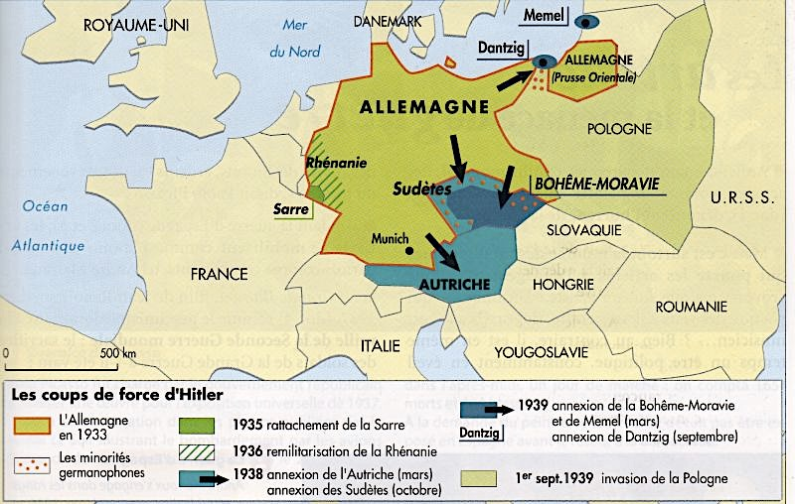
La Sarre : Après la Première Guerre mondiale, le traité de Versailles de 1919 accorde à la France la propriété des mines de charbon et place le territoire du Bassin de la Sarre sous mandat de la Société des Nations, jusqu'au plébiscite du 13 janvier 1935 qui dégagera une énorme majorité (90,8 %) en faveur du rattachement à l'Allemagne.

1. Quels sont les deux types de coups de force menés par Hitler avant le déclenchement de la Seconde Guerre mondiale ?
................................................................................................................................................................................................................................................................
2. En violation de quel traité ?
...............................................................................................................................
3. Quels sont les deux principaux prétextes qu’il peut invoquer selon vous ?
................................................................................................................................................................................................................................................................
4. Quel est l’événement déclencheur de la Seconde Guerre mondiale ?
................................................................................................................................................................................................................................................................

La Conférence de Munich
1. Quand a lieu la conférence de Munich ? .....................................................................
2. Sur la carte, encadrez la ville de Munich et surlignez dans la légende la crise dont il est question lors de cette conférence.
3. Qui participe à cette conférence ? .............................................................................
................................................................................................................................
4. Quel en est le but ?
................................................................................................................................................................................................................................................................................................................................................................................................
5. Quel pays, concerné par les débats, est exclu de la table des négociations ?
................................................................................................................................
6. Quel est le résultat de la Conférence ?
................................................................................................................................................................................................................................................................7. Quels sont les sentiments éprouvés par Daladier ? Justifiez-les.
...............................................................................................................................
................................................................................................................................
8. Comment les journaux considèrent-ils les accords de Munich ? (doc.3)
................................................................................................................................................................................................................................................................................................................................................................................................
9. Trouvez deux arguments en faveur des accords de Munich et deux arguments contre les accords de Munich.
................................................................................................................................
................................................................................................................................................................................................................................................................................................................................................................................................10. Hitler respecte-t-il les accords de Munich ? Justifiez. Avec quel Etat s’entend-il ?
................................................................................................................................
...............................................................................................................................
................................................................................................................................
11. Expliquez la réaction de Churchill :
"Vous aviez le choix entre la guerre et le déshonneur.
Vous avez choisi le déshonneur, et vous aurez la guerre."

................................................................................................................................................................................................................................................................................................................................................................................................

